Правила перевозки детей в автомобиле
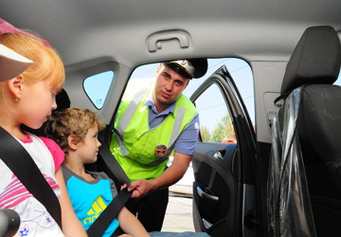

Изменения в правилах перевозки детей с 12 июля 2017 года
28 июня 2017 года вышло Постановление Правительства РФ N 761 "О внесении изменений в Правила дорожного движения Российской Федерации". Текст постановления размещен на портале Правительства, официально документ опубликован 4 июля 2017 года и вступает в силу 12 июля 2017 года.
.
Требования Правил дорожного движения регулируют перевозку детей только в легковом автомобиле и кабине грузового автомобиля, конструкцией которых предусмотрены ремни безопасности либо ремни безопасности и детская удерживающая система ISOFIX. На другие транспортные средства распространяется общее требование - обеспечить безопасность при перевозке. Любые детские автокресла и системы должны быть сертифицированы и соответствовать требованиям правил ЕЭК ООН № 44-04 "Единообразные предписания, касающиеся официального утверждения удерживающих устройств для детей, находящихся в механических транспортных средствах ("детские удерживающие системы"). Исключены из ПДД "иные средства" - таким образом под запрет попадают любые автокресла, не соответствующие данному стандарту, в том числе и каркасные автокресла, не имеющие соответствующей маркировки.
По новым Правилам перевозки детей с 12 июля 2017 года есть разделение на две возрастные категории:
- младше 7 лет;
- от 7 до 12 лет.
Автокресло должно соответствовать возрасту и весу ребенка - такая информация сдержится в инструкции. Перевозка грудного ребенка в кресле предназначенном для детей весом от 9 кг будет являться нарушением с соответствующим штрафом. Нарушением будет и неверно установленное удерживающее устройство. Особое внимание следует уделить установке на переднем сиденье автомобиля. Запрещено перевозить детей до 12 лет на заднем сиденье мотоцикла и в кузове грузовых автомобилей с бортовой платформой.
Что является детским удерживающим устройством? Разрешен ли ФЭСТ?

Перевозка детей до 7 лет

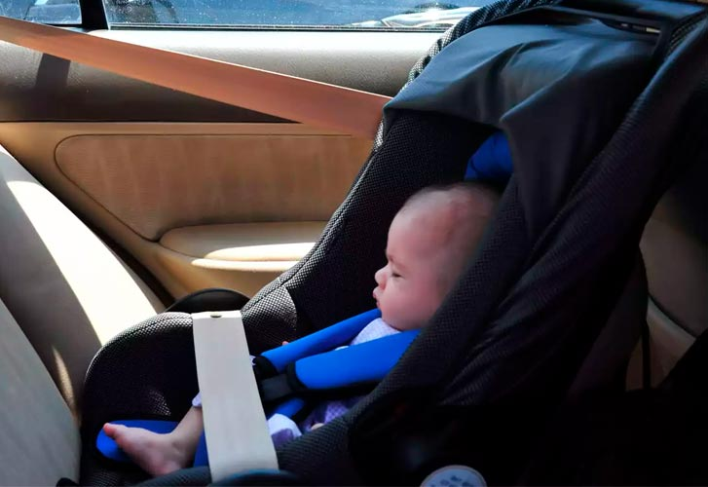
Перевозка грудного ребенка
На заднем, на переднем сиденье, в кабине грузового автомобиля - обязательно использование детского удерживающего устройства.
Перевозка детей от 7 до 12 лет
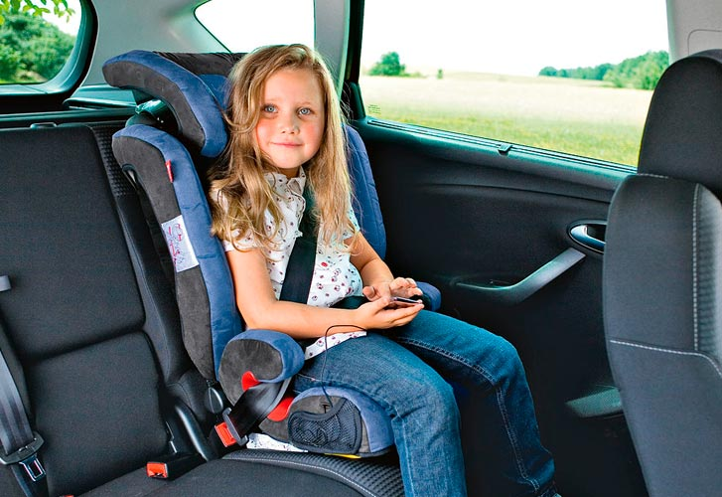

Перевозка ребенка старше 7 лет
Детей, которым исполнилось 7 лет допускается перевозить на заднем сиденье легкового автомобиля и в кабине грузового без использования автокресел и каких либо иных средств. Достаточно их пристегнуть штатным ремнем безопасности. На переднем сиденье легкового автомобиля обязательно использование автокресла до достижения ребенком 12-ти летнего возраста.

Перевозка детей после 12 лет
Согласно Правилам дорожного движения на детей, которым исполнилось 12 лет распространяются общие обязанности пассажиров, как и для взрослых людей

Оставление ребенка в машине
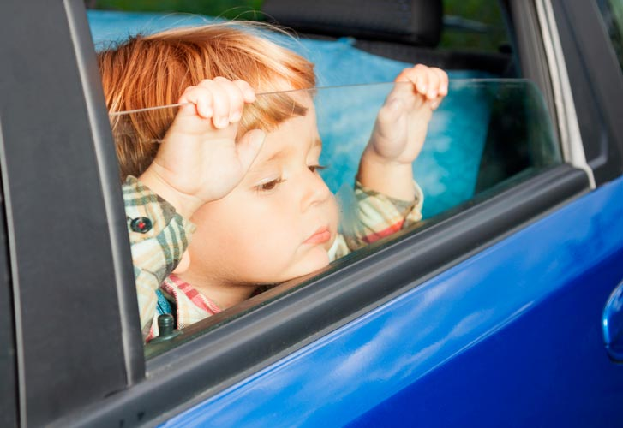 Запрещено оставлять детей в машине
Запрещено оставлять ребенка младше 7 лет в машине в отсутствии совершеннолетнего лица при постановке автомобиля на стоянку. Обратите внимание, запрет действует только на время стоянки. Правила допускают оставить ребенка при совершении остановки на время не более 5 минут.

Штраф ГИБДД за нарушение правил перевозки детей
Штраф за нарушение правил перевозки детей установлен частью 3 статьи 12.23 кодекса об административных правонарушениях и составляет от 3000 до 100 000 рублей.
3. Нарушение требований к перевозке детей, установленных Правилами дорожного движения, -
влечет наложение административного штрафа на водителя в размере трех тысяч рублей; на должностных лиц - двадцати пяти тысяч рублей; на юридических лиц - ста тысяч рублей.
Поэтому не удивляйтесь, если таксист отказывается перевозить ребенка без детского кресла. За такое нарушение ему грозит штраф 100 000 рублей.
Если водитель такси соглашается везти ребенка без детского кресла - стоит насторожиться, во первых это угроза безопасности вашему ребенку, во вторых такой таксист скорее всего работает нелегально и не имеет лицензии на перевозку людей. Физическим лицам такая лицензия не выдается.
Оставление ребенка младше 7 лет одного в машине относится к нарушению правил остановки и стоянки. Ответственность предусмотрена частью 1 статьи 12.19 в виде предупреждения или штрафа в размере 500 рублей.

